单位社保费申报缴纳
操作手册
(社保费管理客户端）

目录
一、 客户端下载、安装、登录 3
（一）下载 3
（二）安装 4
（三）登录 5
二、客户端功能模块简介 7
（一）客户端首页 7
（二）功能模块简介 7
三、参保信息查询 8
（一）获取职工参保信息 8
（二）查询单位参保信息 8
四、缴费工资申报 9
（一）每年1-3月使用的工资申报模块 9
（二）每年4-12月使用的工资申报模块 10
（三）工资申报结果及记录查询 11
五、缴费申报 13
（一）缴费申报 13
（二）申报记录查询 14
六、费款缴纳 16
（一）缴费 16
（二）相关查询模块 17
七、证明打印 19
（一）完税证明（非印刷）开具及补开 19
（二）缴费记录打印 20
八、工程项目工伤保险参保单位客户端操作介绍 21
（一）登录 21
（二）模块介绍 22

一、 客户端下载、安装、登录

（一）下载
步骤：重庆市税务局官网→下载中心→软件下载→“社保费管理客户端”。2023年7月1日请下载官网上最新版本。
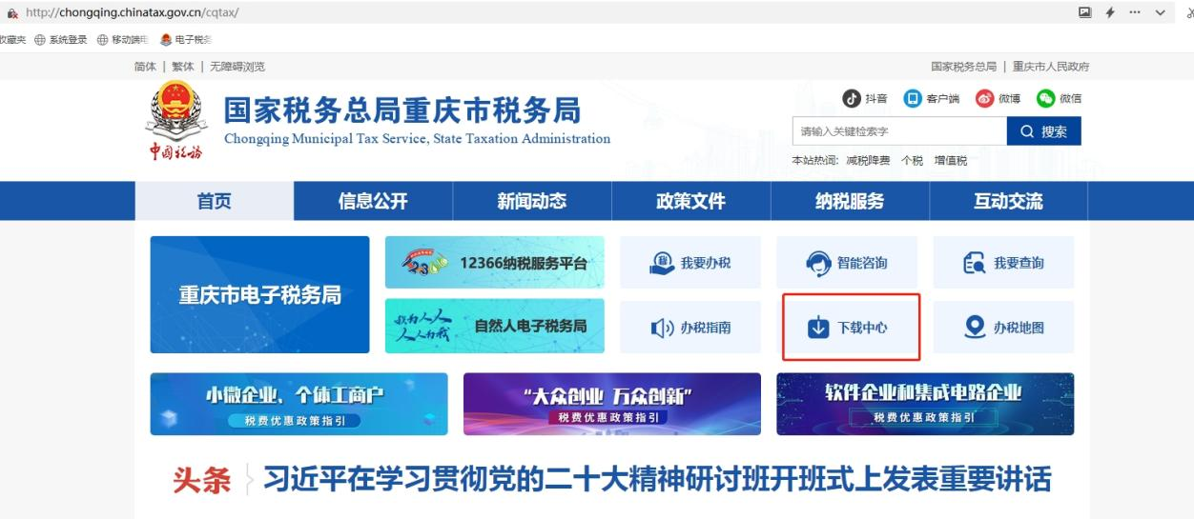
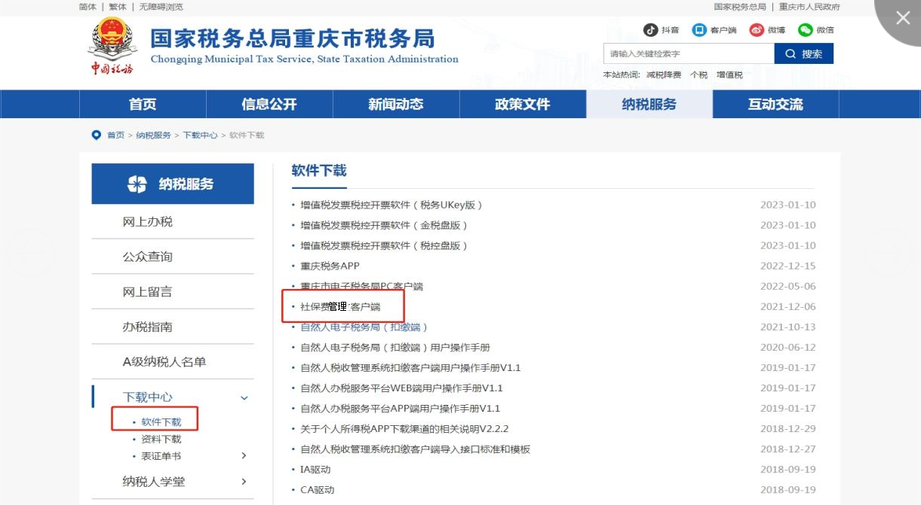
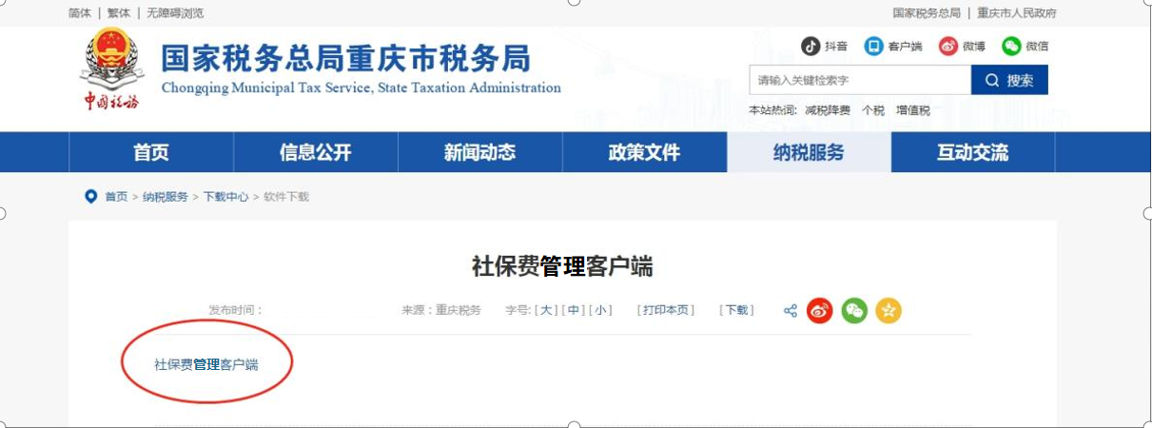

（二）安装
步骤：将下载的压缩文件解压→双击图标→点击“立即安装”、“立即启动”→选择所在地区（重庆参保一定要选择重庆），点击“立即进入”。
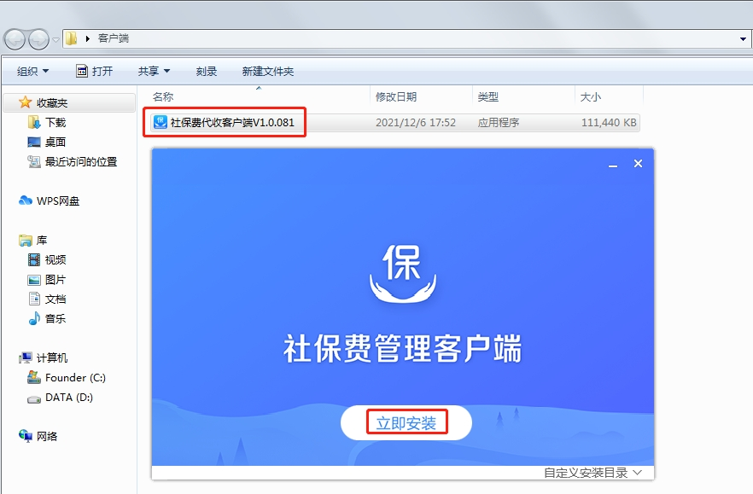
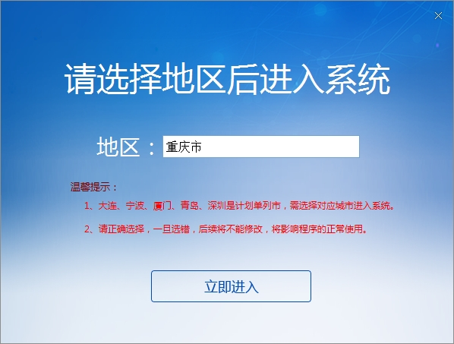

（三）登录
步骤：双击图标→点击【添加】,输入纳税人识别号→确认单位关联信息→输入初始密码→确认单位参保信息→修改初始密码→输入密码，登录。
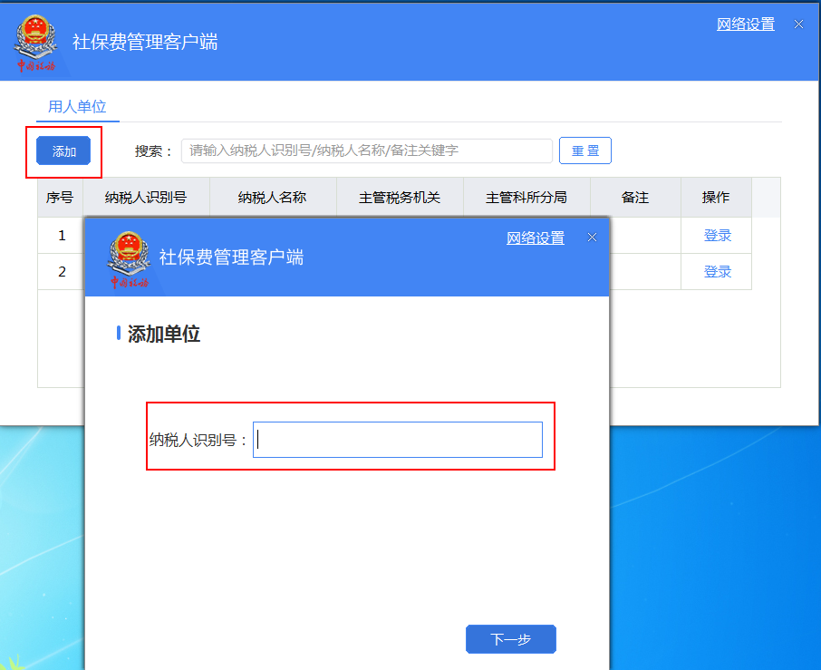
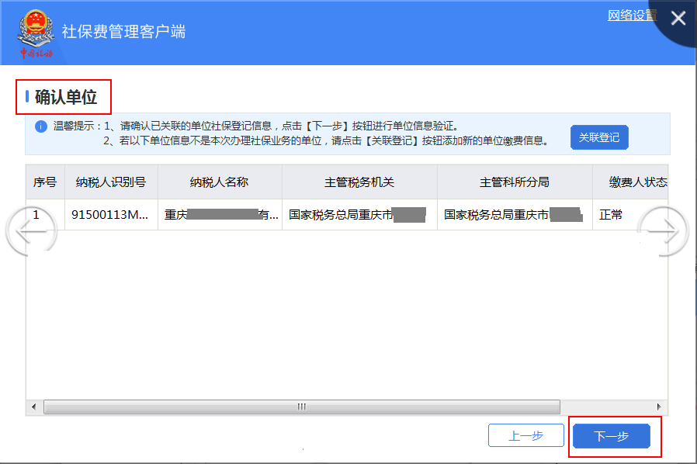

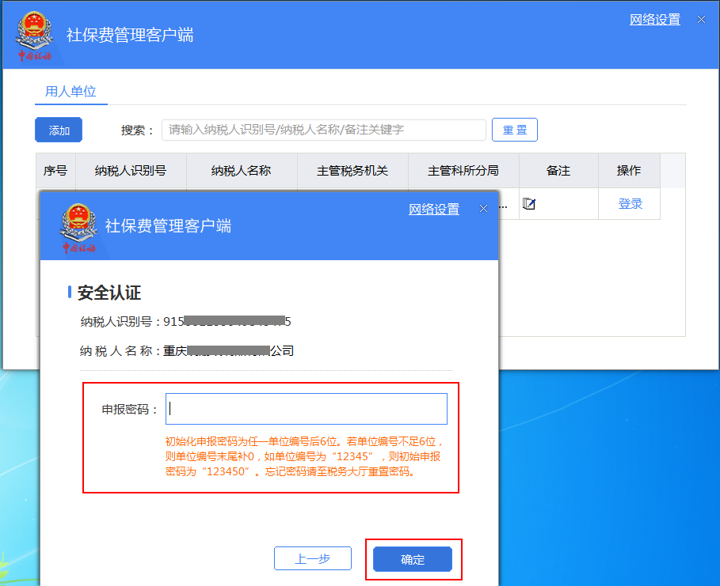
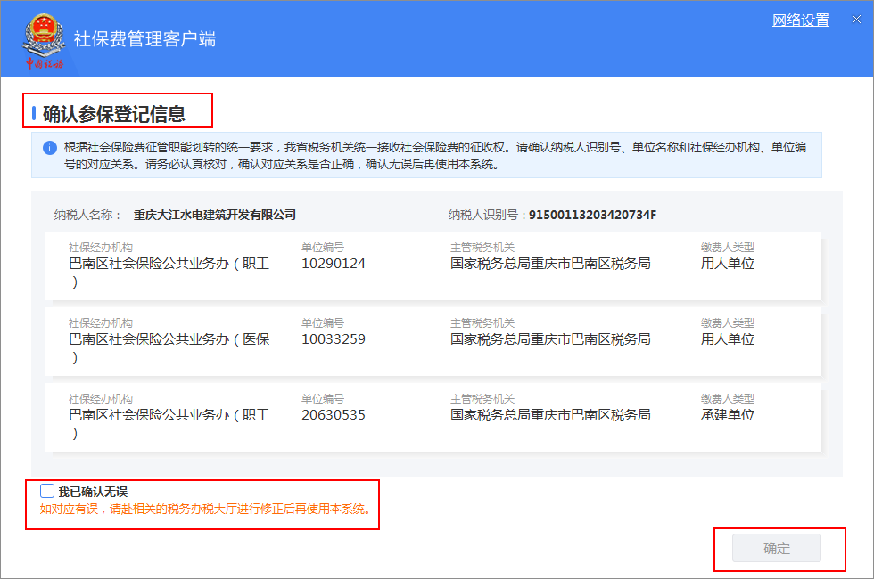
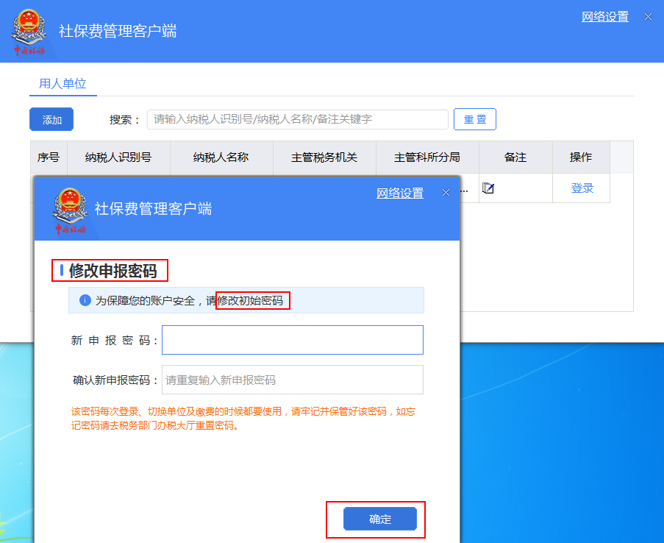
提示：①客户端初始密码是用人单位任意一个社保编号的后六位。②使用客户端的过程中忘记密码的，可联系主管税务所管理员或前往办税服务厅重置密码。用人单位的密码将重置为用人单位医保编号的后六位，工程项目工伤保险参保单位的密码将重置为纳税人识别号的后六位。

二、客户端功能模块简介

（一）客户端首页
有三大功能分区：①左侧是菜单栏。②上方是4个常用模块的快捷方式。③下方是待办事项、异常提醒、通知公告区。另外，通过点击首页的右上方“单位管理”按钮可添加新的用人单位或对已添加到当前客户端上的用人单位进行管理。
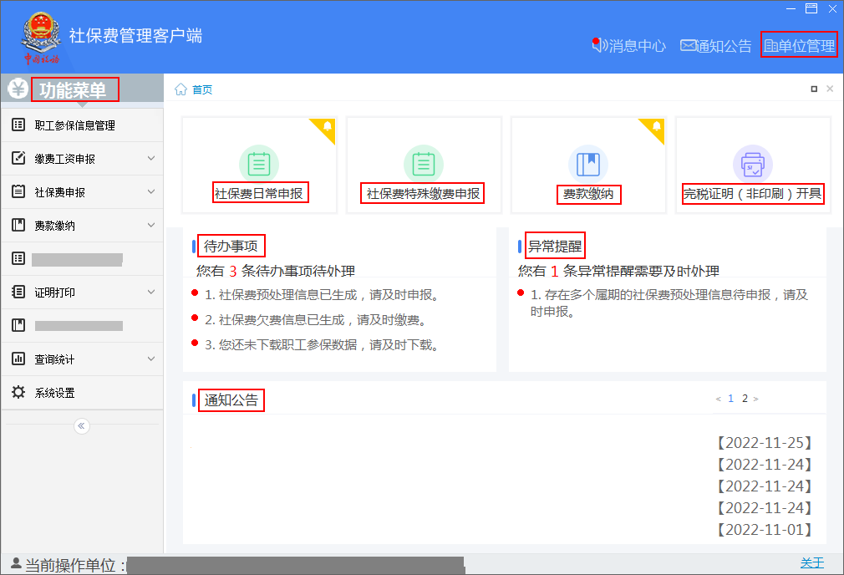

（二）功能模块简介
客户端有6大功能模块，共19个具体模块，分别是：①职工参保信息管理；②缴费工资申报；③社保费申报；④费款缴纳；⑤证明打印；⑥查询统计。
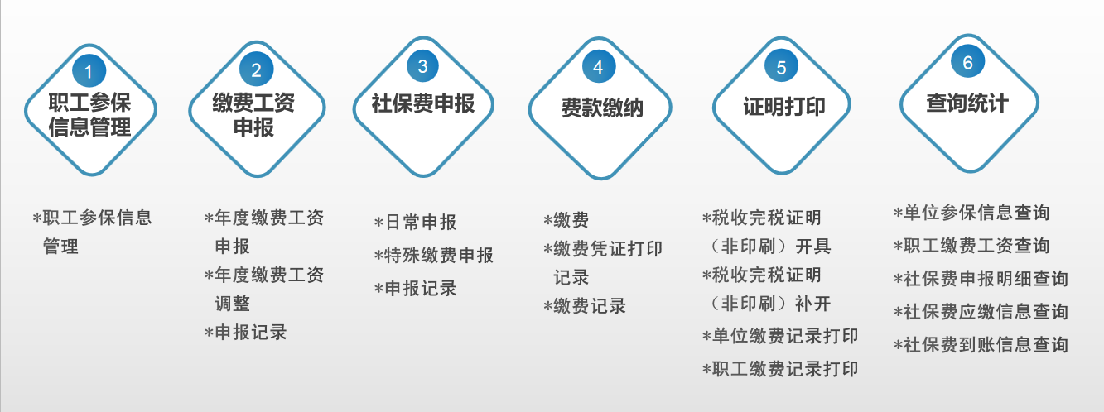

三、参保信息查询

（一）获取职工参保信息
功能简介：用人单位初次进入客户端，需进入【职工参保信息管理】模块获取职工参保信息。每次进入客户端时，也应进入此模块获取最新数据。
步骤：进入【职工参保信息管理】模块→系统自动更新数据。
提示：点击“本月更新数据”，可查看用人单位本月新增人员信息；点击“停止缴费职工清单”，可查看用人单位已停止缴费人员信息。
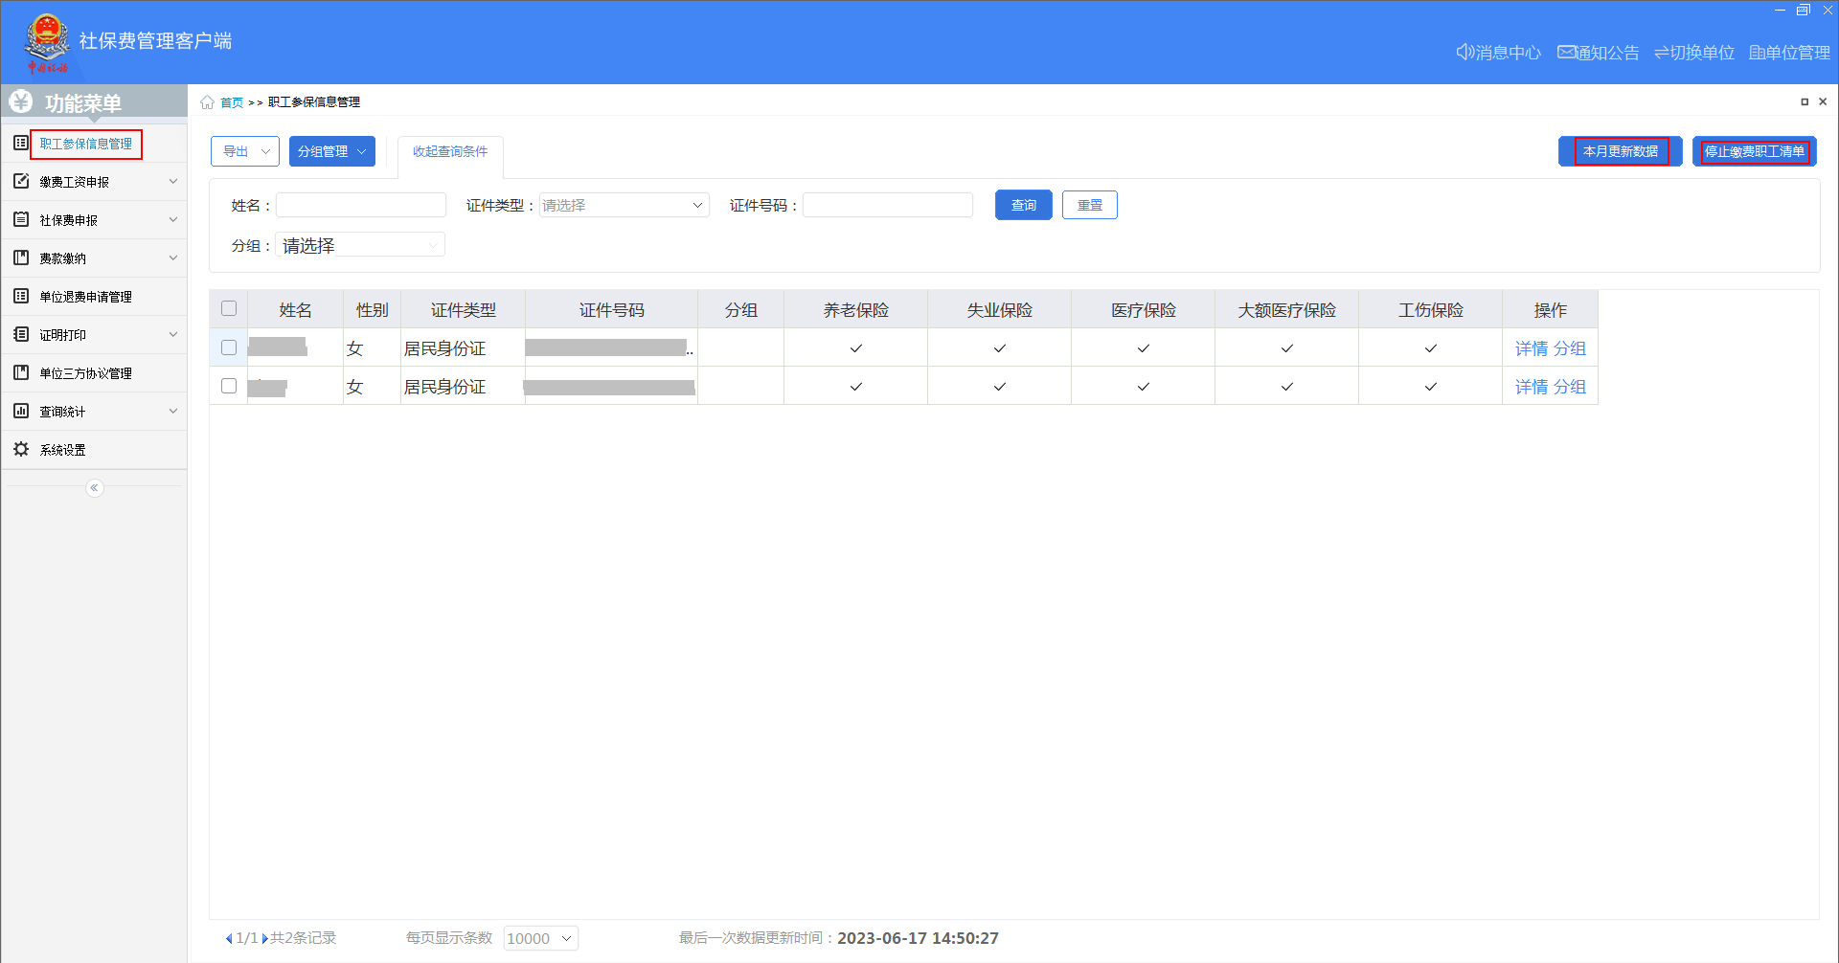

（二）查询单位参保信息
功能简介：查询单位参保信息，查看参保的险种及对应的开始缴费月份、停止缴费月份。
步骤：查询统计→【单位参保信息查询】→输入查询条件并查询→查看参保信息。
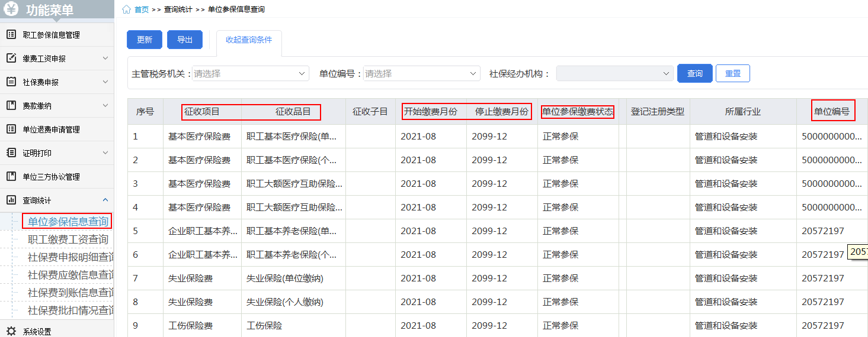

四、缴费工资申报

（一）每年1-3月使用的工资申报模块
每年的1-3月是社保费年度缴费工资申报期，用人单位可通过【年度缴费工资申报】模块完成申报。进入该模块，系统默认为“按人员申报工资”，可点击“按险种申报缴费工资”切换为按险种申报。

1.按人员申报缴费工资
功能简介：每年1-3月通过此模块为职工申报缴费工资。
步骤：缴费工资申报→【年度缴费工资申报】→添加职工信息：
（1）直接添加职工信息的：点击“添加”→选择“单个录入”或“添加全部正常缴费职工”→录入新缴费工资→勾选待申报数据并提交申报。
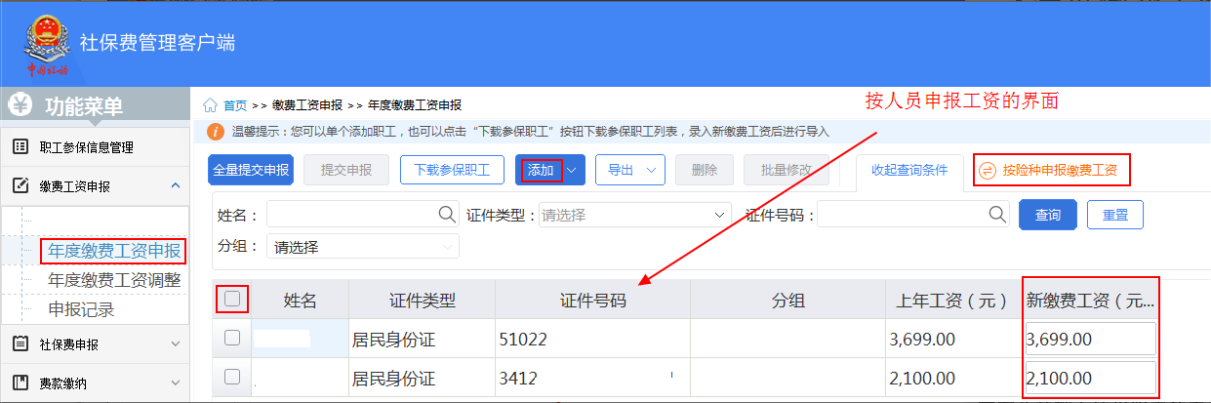
（2）导入添加职工信息的：点击“下载参保职工”→在模板中录入新缴费工资→点击“添加”，选择“外部文件导入”→勾选导入的数据并提交申报。
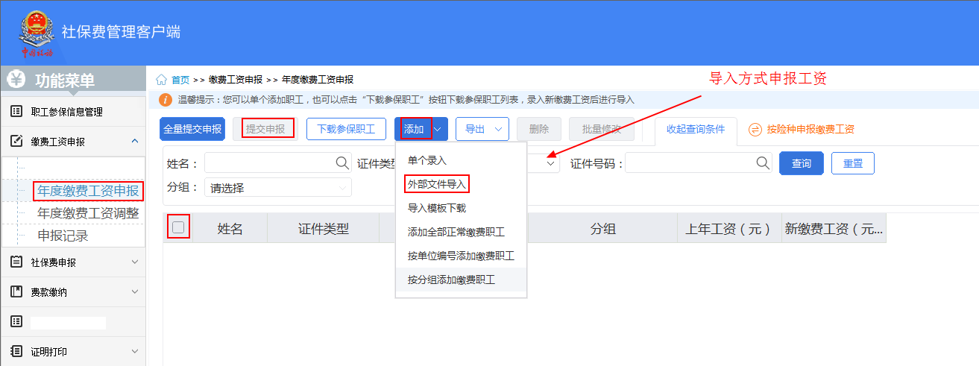

2.按险种申报缴费工资
功能简介：每年1-3月通过此模块为参加机关事业单位养老保险的职工申报缴费工资。
步骤：缴费工资申报→【年度缴费工资申报】→点击“按险种申报工资”→添加职工信息：
（1）直接添加职工信息的：点击“添加”→选择“单个录入”或“添加全部正常缴费职工”→录入新缴费工资→勾选待申报数据并提交申报。
（2）导入添加职工信息的：点击“下载参保职工”→在模板中录入新缴费工资→点击“添加”，选择“外部文件导入”→勾选导入的数据并提交申报。
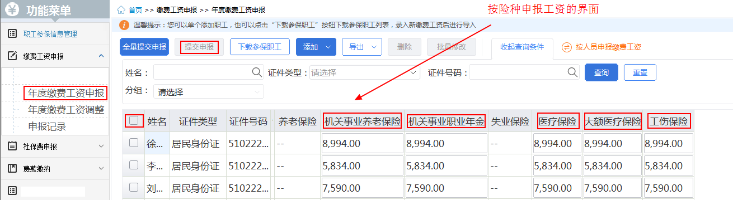
提示：①直接添加职工信息或下载导入模板后，系统会自动按“上年工资”填充“新缴费工资”，用人单位需在此基础上填报职工正确的新缴费工资。②按险种申报工资时，各险种工资应同时填报；且基本医疗与大额医疗的缴费工资应保持一致，机关养老、职业年金、工伤保险、失业保险的缴费工资应保持一致。

（二）每年4-12月使用的工资申报模块
每年4-12月需要申报年度缴费工资的，通过【年度缴费工资调整】模块办理。进入该模块，系统默认为“按人员申报工资”，可点击“按险种申报缴费工资”切换为按险种申报。
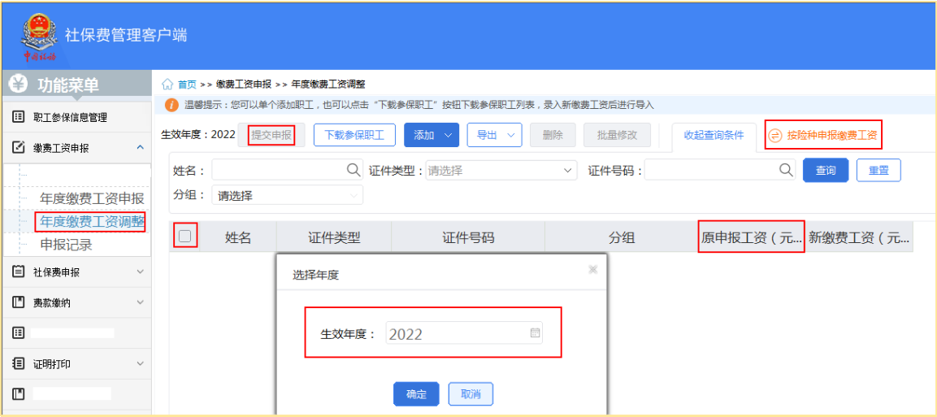

1.按人员申报缴费工资
功能简介：每年4-12月通过此模块为职工申报缴费工资。
步骤：缴费工资申报→【年度缴费工资调整】→选择生效年度→添加职工信息：
（1）直接添加职工信息的：点击“添加”→选择“单个录入”或“添加全部正常缴费职工”→录入新缴费工资→勾选待申报数据并提交申报。
（2）导入添加职工信息的：点击“下载参保职工”→在模板中录入新缴费工资→点击“添加”，选择“外部文件导入”→勾选导入的数据并提交申报。

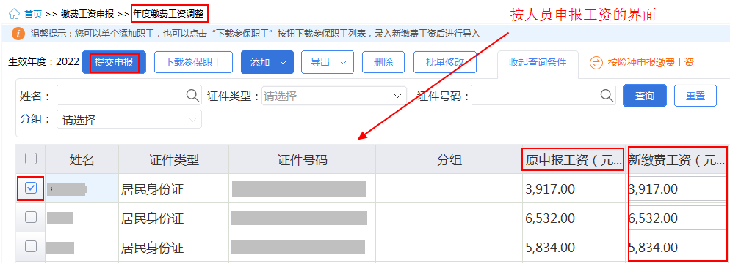

2.按险种申报缴费工资
功能简介：每年4-12月通过此模块为参加机关事业单位养老保险的职工申报缴费工资。
步骤：缴费工资申报→【年度缴费工资调整】→选择生效年度→点击“按险种申报工资”→添加职工信息：
（1）直接添加职工信息的：点击“添加”→选择“单个录入”或“添加全部正常缴费职工”→录入新缴费工资→勾选待申报数据并提交申报。
（2）导入添加职工信息的：点击“下载参保职工”→在模板中录入新缴费工资→点击“添加”，选择“外部文件导入”→勾选导入的数据并提交申报。
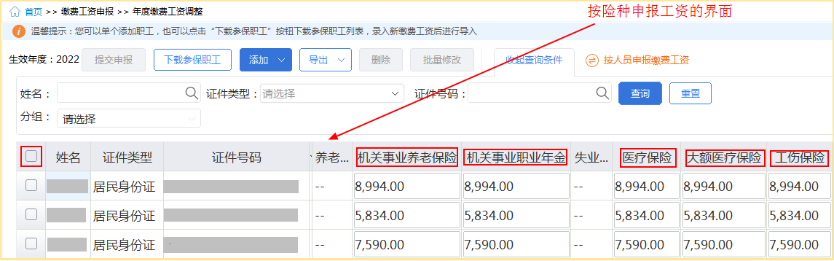
提示：①直接添加职工信息或下载导入模板后，系统会自动按“原申报工资”填充“新缴费工资”，用人单位需在此基础上填报职工的工资。②按险种申报工资时，各险种工资应同时填报；且基本医疗与大额医疗的缴费工资应保持一致，机关养老、职业年金、工伤保险、失业保险的缴费工资应保持一致。

（三）工资申报结果及记录查询
完成工资申报后，通过【缴费工资申报-申报记录】模块查询工资申报情况，也可在【查询统计-职工缴费工资查询】模块查看每位职工的缴费工资。

1.【申报记录】
功能简介：实时查询工资申报情况，确认申报状态、排查失败原因。
步骤：缴费工资申报→【申报记录】→查看“状态”：
（1）“状态”为“处理中”的，点击“申报结果查询”，再查看申报状态。
（2）“状态”为“全部申报成功”的，可点击“查看”，查询每位职工工资申报情况。
（3）“状态”为“部分申报成功”或“全部申报失败”的，应点击“查看”，确认申报失败的职工信息及失败原因。
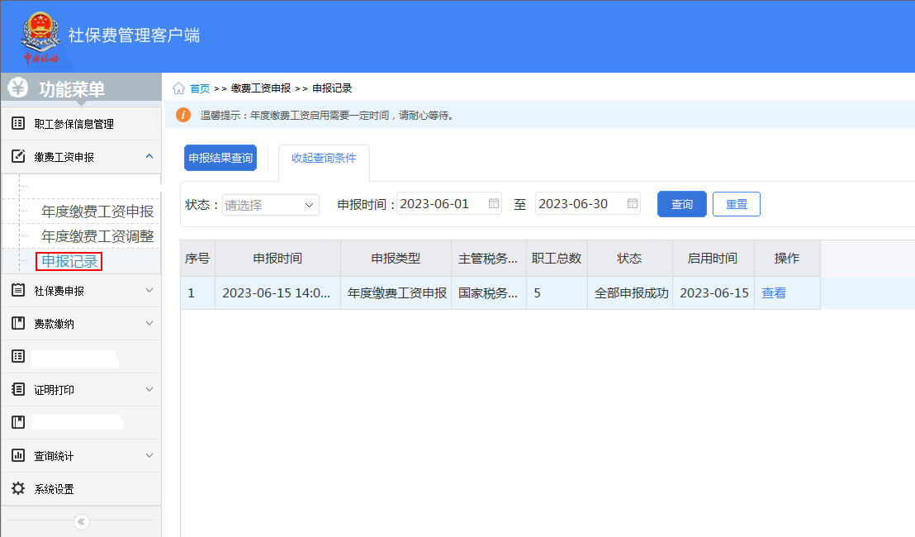
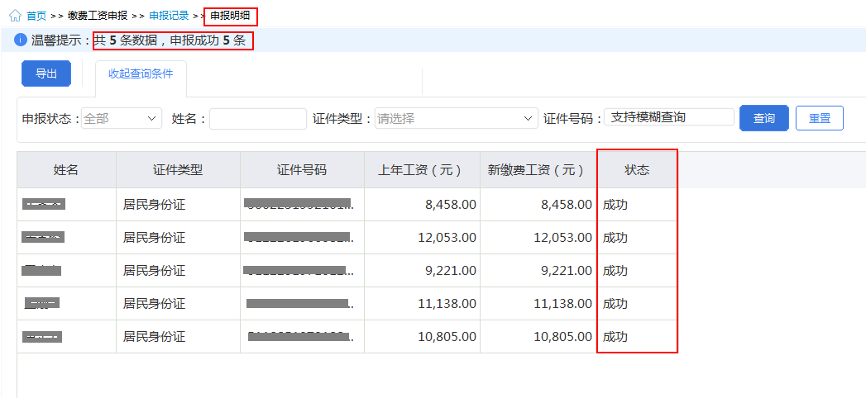
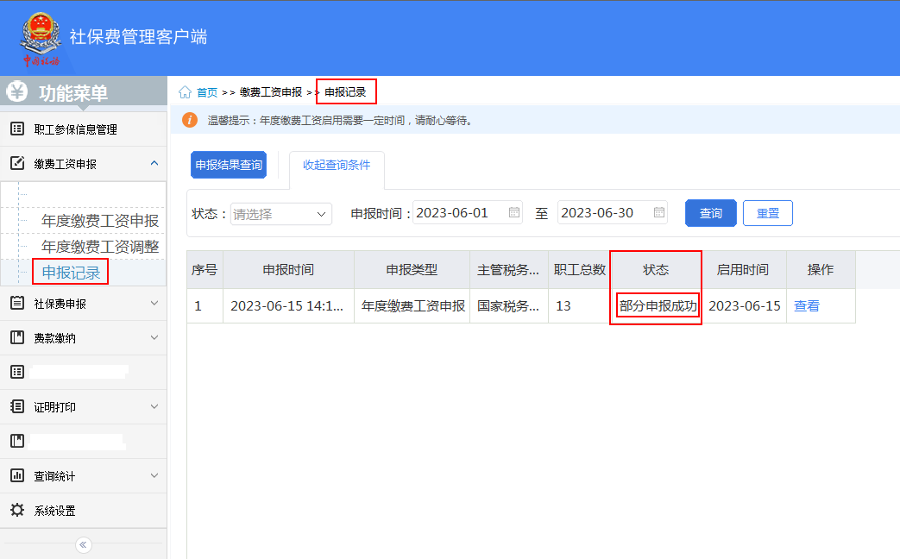
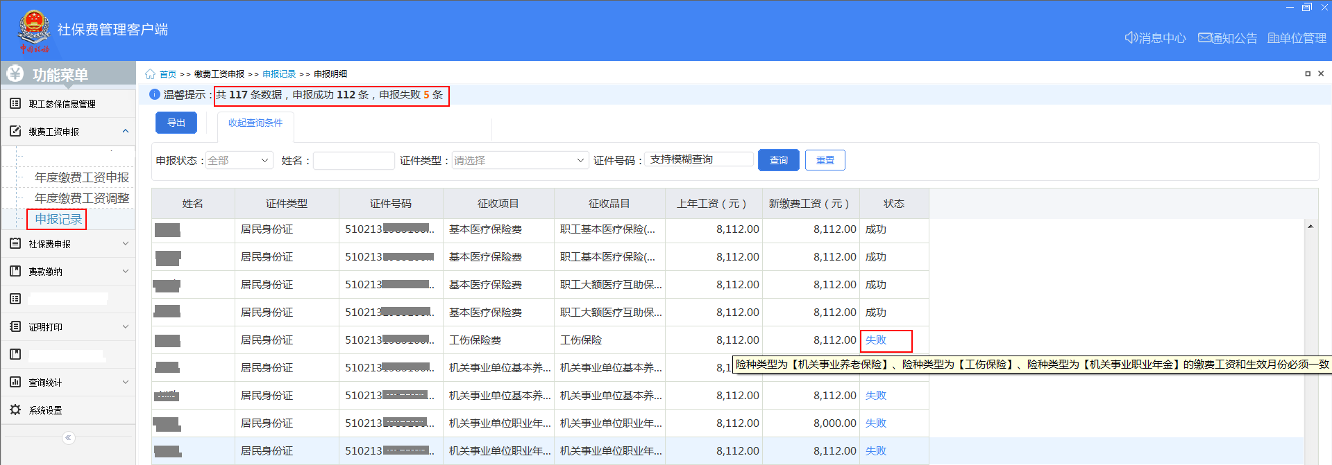

2.查看职工缴费工资
功能简介：查询职工的缴费工资。
步骤：查询统计→【职工缴费工资查询】→输入查询条件，点击查询。
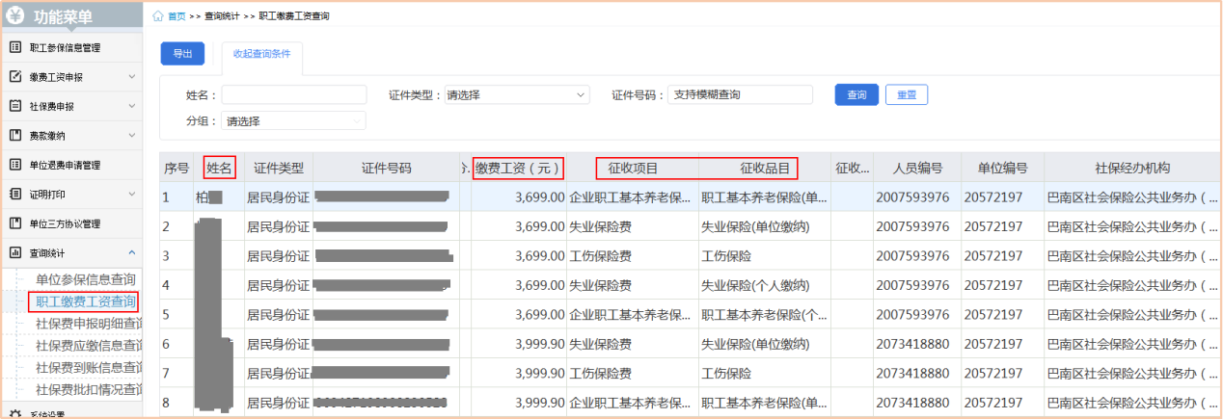

五、缴费申报

（一）缴费申报

1.【日常申报】
功能简介：每月通过此模块对税务系统生成的待申报数据、人社医保部门核定的应缴费数据（核定征集）进行申报。
步骤：社保费申报→【日常申报】→输入查询条件，点击查询→勾选需要申报的数据→点击“提交申报”→根据页面提示确认应缴费额，点击“立即提交”。
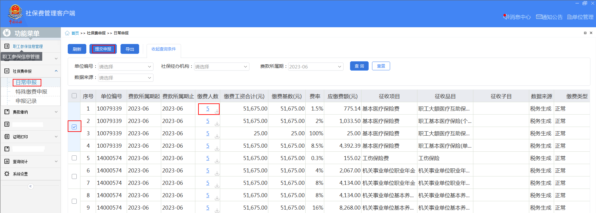
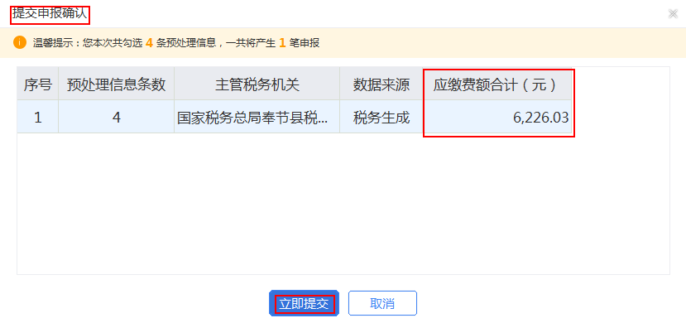
提示：①数据来源有税务生成、核定征集两种，不同数据来源的数据应分别申报。②点击数据来源为“税务生成”的数据中“缴费人数”对应的数字，可查看具体的职工缴费明细信息。

2.【特殊缴费申报】
功能简介：通过此模块对人社医保部门核定的特殊缴费数据进行申报。
步骤：社保费申报→【特殊缴费申报】→输入查询条件，点击查询→勾选需要申报的数据→点击“提交申报”→根据页面提示确认应缴费额，点击“立即提交”。
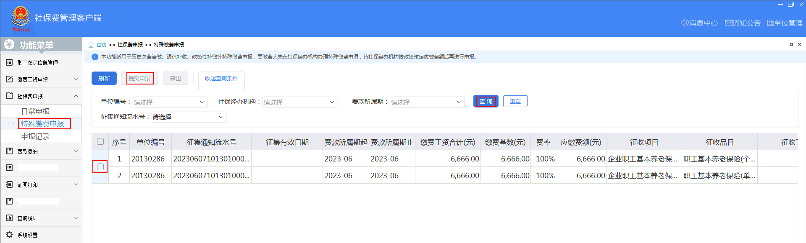

（二）申报记录查询

1.【申报记录】
功能简介：实时查询通过【日常申报】、【特殊缴费申报】模块进行缴费申报的结果。申报失败的可查看失败原因，申报成功的可查看明细信息、缴费、作废该申报记录。
步骤：社保费申报→【申报记录】→输入查询条件并查询→查看“申报状态”：
（1）“申报状态”为“申报失败”的，点击“申报失败”字样，查看具体失败原因；也可通过“查看”查阅申报明细。
（2）“申报状态”为“申报成功”的，可点击“查看”、“缴费”、“作废”按钮进行相应操作。
（3）“申报状态”为“作废成功”的，说明该笔申报已作废。
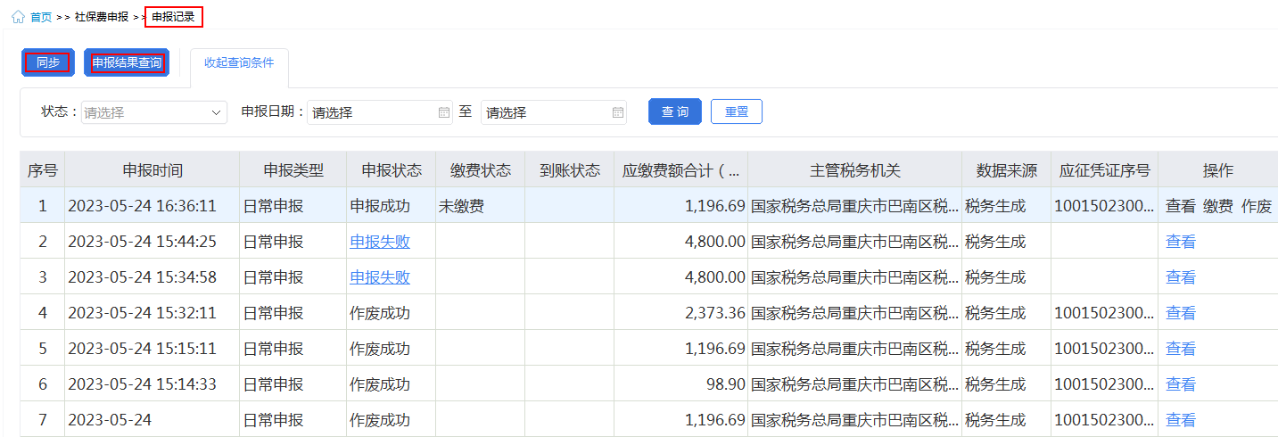
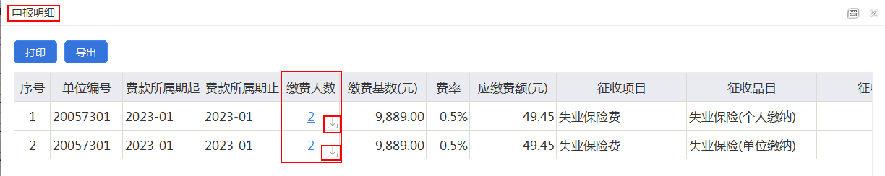
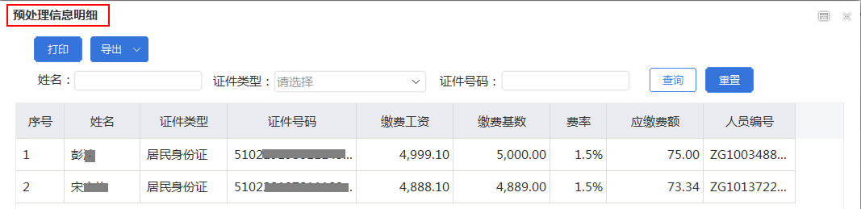
提示：数据来源为“税务生成”的申报记录，点击“查看”后，在申报明细中点击缴费人数对应的数字，可查看职工缴费明细信息。

2.【社保费申报明细查询】
功能简介：查询职工社保费申报明细信息。
步骤：【查询统计-社保费申报明细查询】→根据页面提示下载申报明细→输入查询条件并查询→查看职工申报明细。
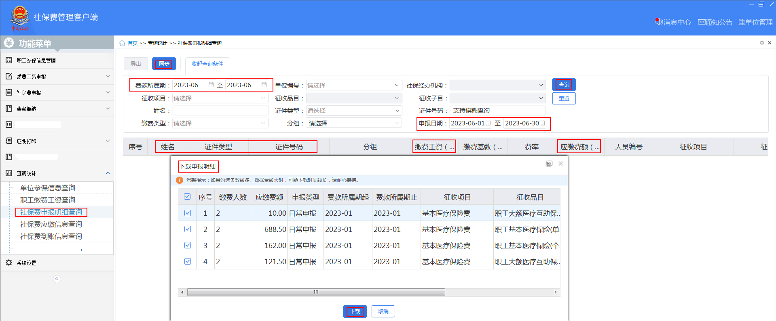

六、费款缴纳

（一）缴费
功能简介：完成缴费申报后，可在此模块选择对应的缴费方式进行扣款。
步骤：费款缴纳→【缴费】→系统获取待缴费信息后，勾选待缴费信息→点击“立即缴费”→输入申报密码（即客户端的登录密码）→选择缴费方式。
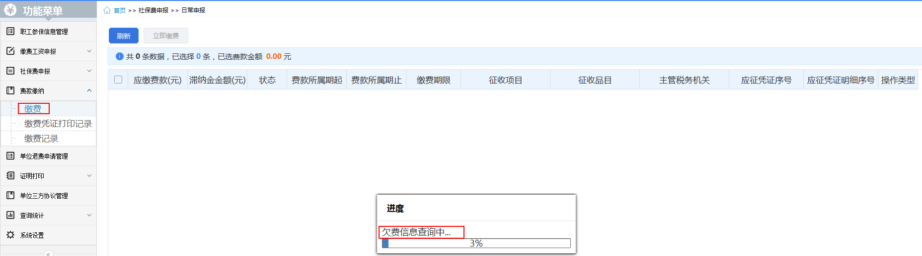
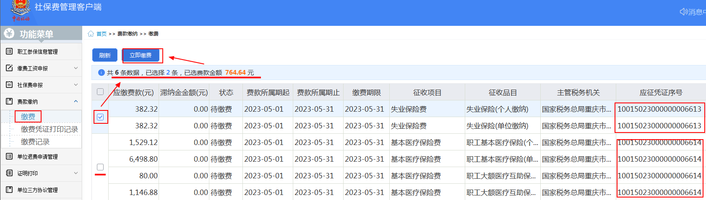
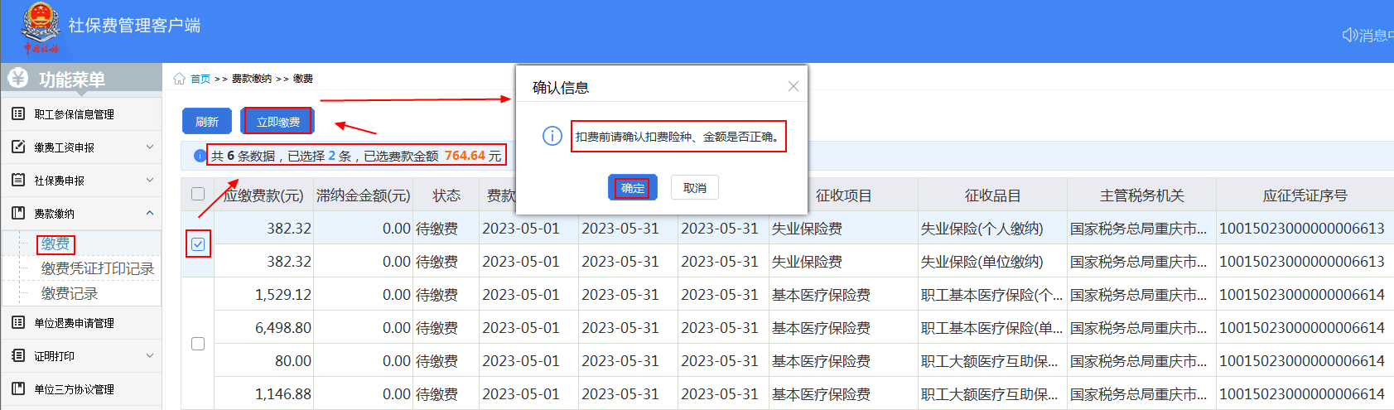
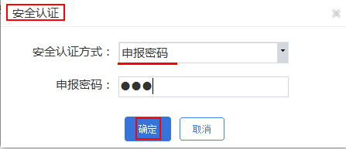
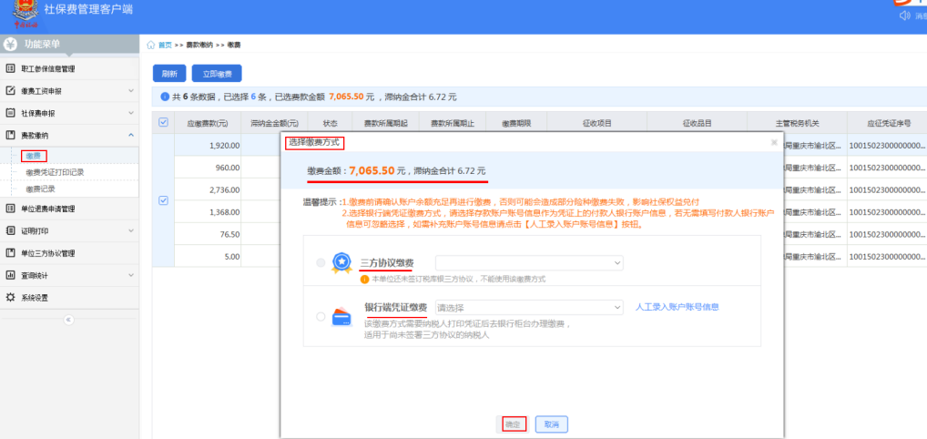

（二）相关查询模块

1.【缴费凭证打印记录】
功能简介：查询用人单位开具银行端缴费凭证的记录，根据实际情况重新打印或作废银行端缴费凭证。
步骤：费款缴纳→【缴费凭证打印记录】→输入查询条件并查询→查看“缴费状态”及“状态”栏：
（1）“缴费状态”为“未缴费”且“状态”为“打印成功”的，可点击“查看”、“重新打印”、“作废”进行相应操作。
（2）“缴费状态”为“已缴费”且“状态”为“打印成功”或“状态”为已作废的，可通过“查看”查阅对应的险种明细信息。
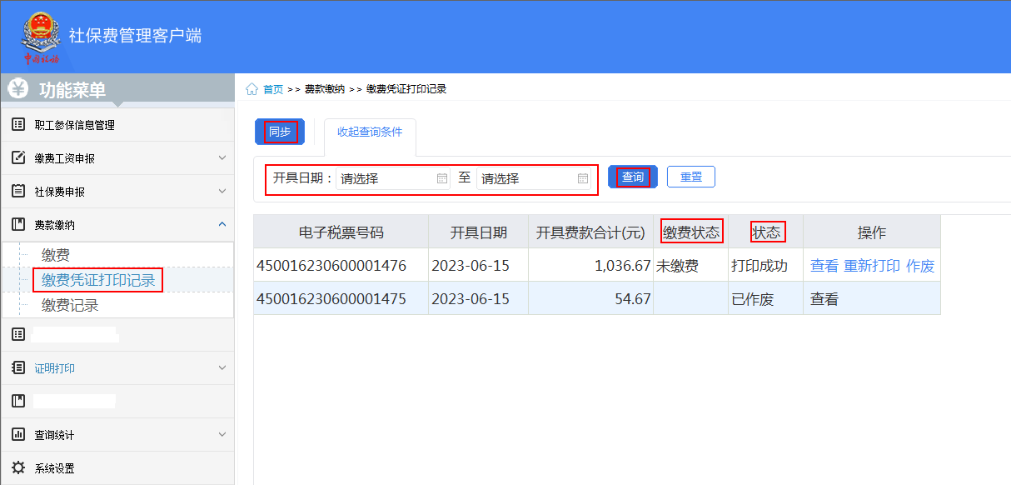

2.【缴费记录】
功能简介：查看用人单位通过三方协议缴费、银行端查询缴费两种方式缴纳社保费的记录。
步骤：费款缴纳→【缴费记录】→输入查询条件并查询→点击缴费记录中的“查看”可查阅对应的险种信息。
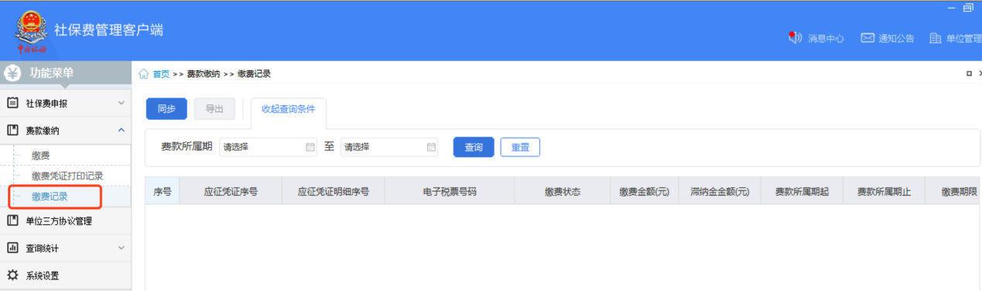

3.【社保费应缴信息查询】
功能简介：查询用人单位特定属期内的待申报、已申报待缴款的数据。
步骤：查询统计→【社保费应缴信息查询】→输入查询条件并查询→查看“数据处理状态”：①状态为“初始”的，为待申报数据；②状态为“申报成功”的，为已申报待缴款数据。
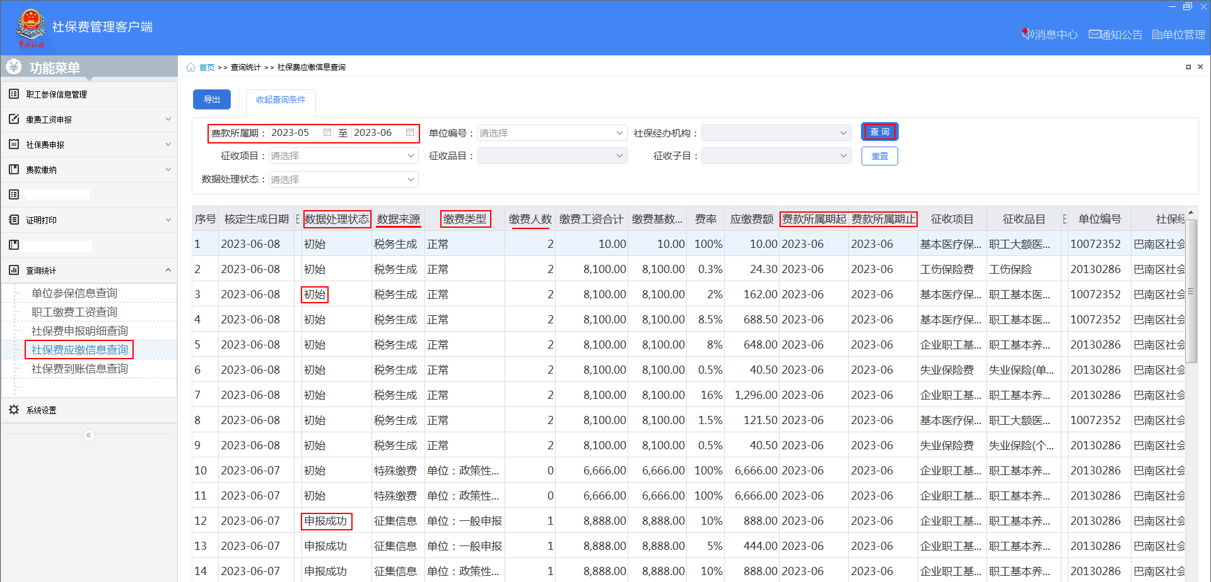

七、证明打印

（一）完税证明（非印刷）开具及补开

1.【税收完税证明（非印刷）开具】
功能简介：完成社保费缴费且费款已上解的，可在此模块开具完税证明。
步骤：证明打印→【税收完税证明（非印刷）开具】→输入费款属期并查询→选中要开具的记录，点击“开具”。
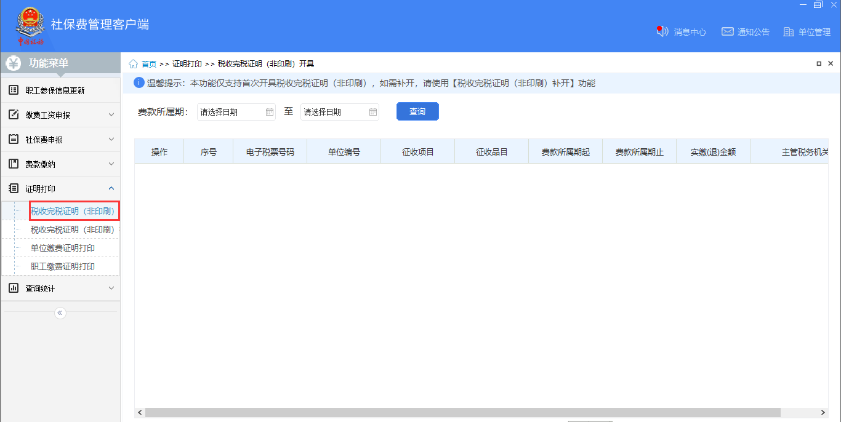

2.【税收完税证明（非印刷）补开】
功能简介：已开具过完税证明需要补开的，可通过此模块开具。
步骤：证明打印→【税收完税证明（非印刷）补开】→输入费款属期并查询→选中要开具的记录，点击“补开”。
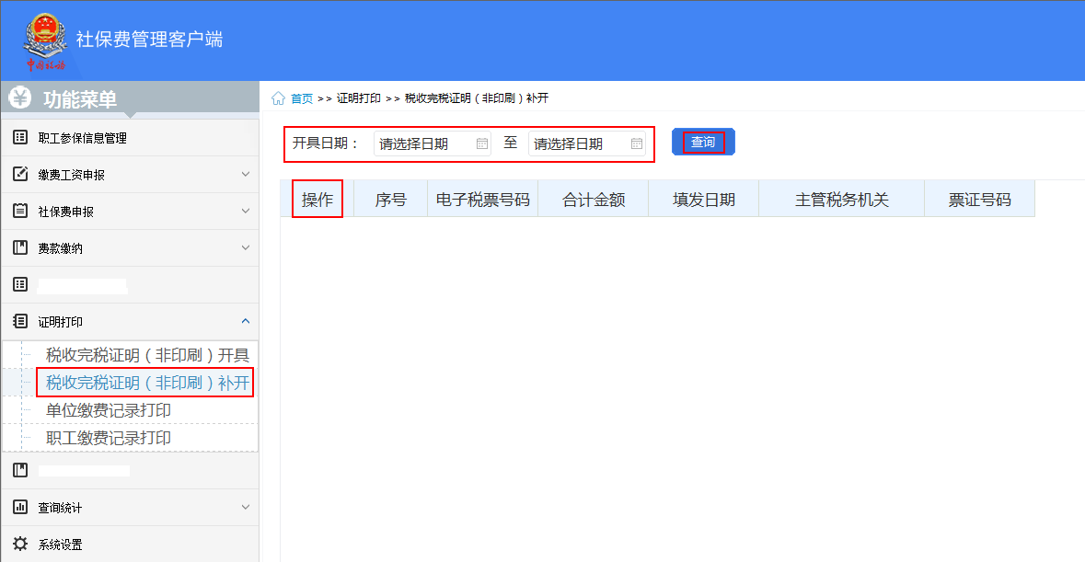

（二）缴费记录打印

1.【单位缴费记录打印】
功能简介：用人单位完成社保费缴纳后，进入该模块为单位打印缴费记录。
步骤：证明打印→【单位缴费记录打印】→输入费款属期并查询→勾选要打印的数据，点击“打印”。
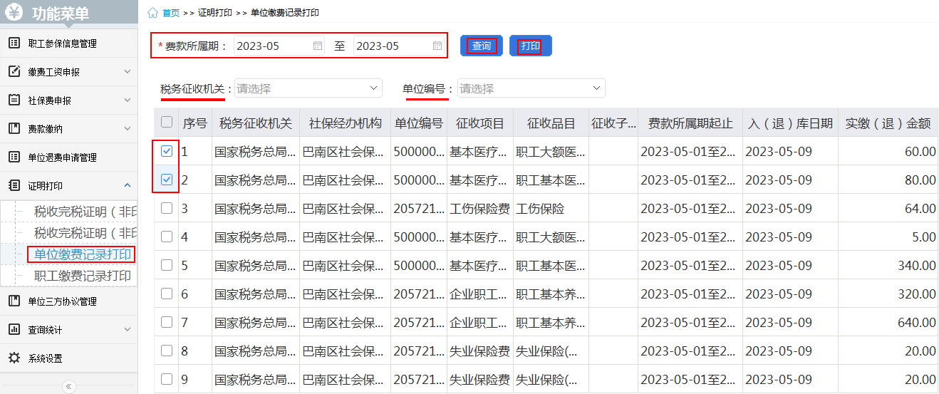

2.【职工缴费记录打印】
功能简介：用人单位完成社保费缴纳后，进入该模块为职工打印缴费记录。
步骤：证明打印→【职工缴费记录打印】→输入职工姓名、费款属期，点击“查询”→勾选要打印的数据，点击“打印”。
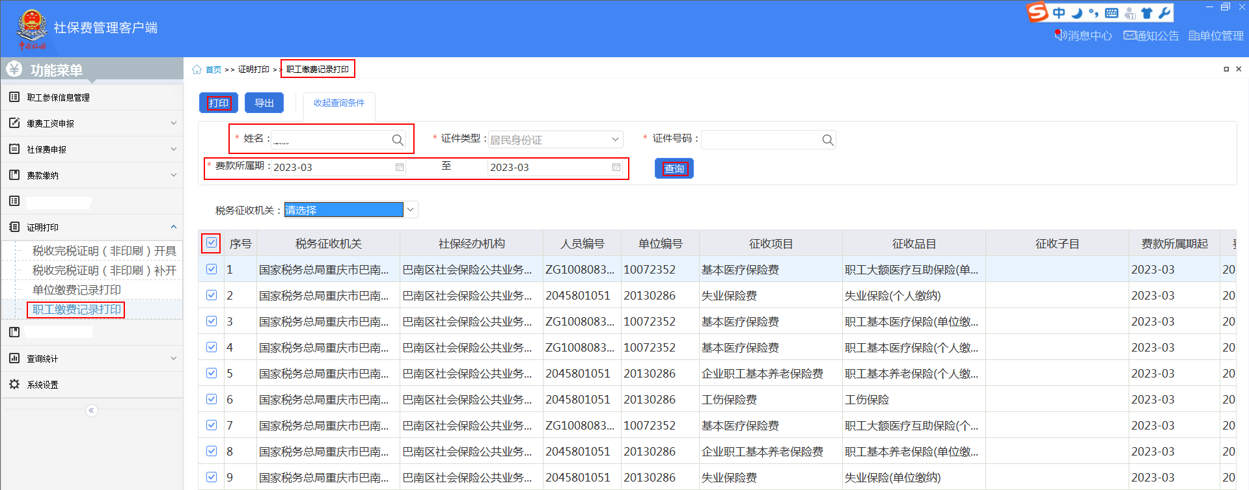

八、工程项目工伤保险参保单位客户端操作介绍

（一）登录
步骤：添加单位信息→根据“登记序号”（可向当地税务部门查询）选择正确的税务登记信息并点击“确定”→确认单位关联信息→输入初始密码→确认单位参保信息→修改初始密码→登录。
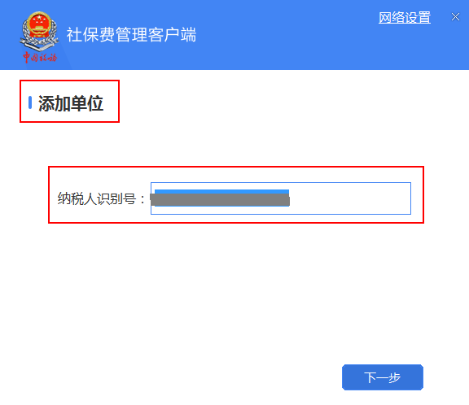
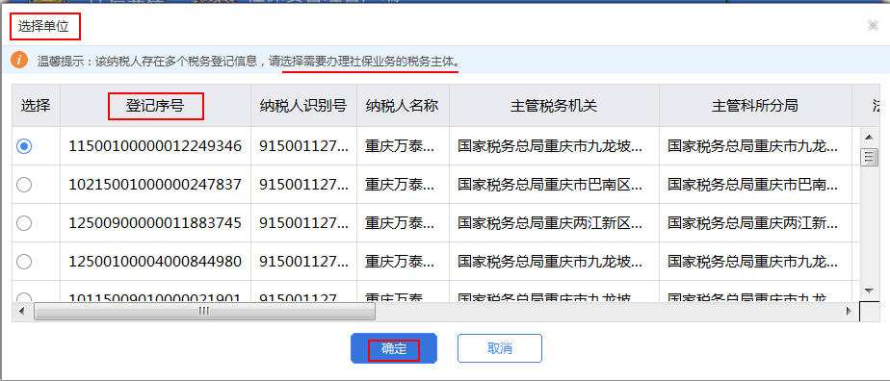
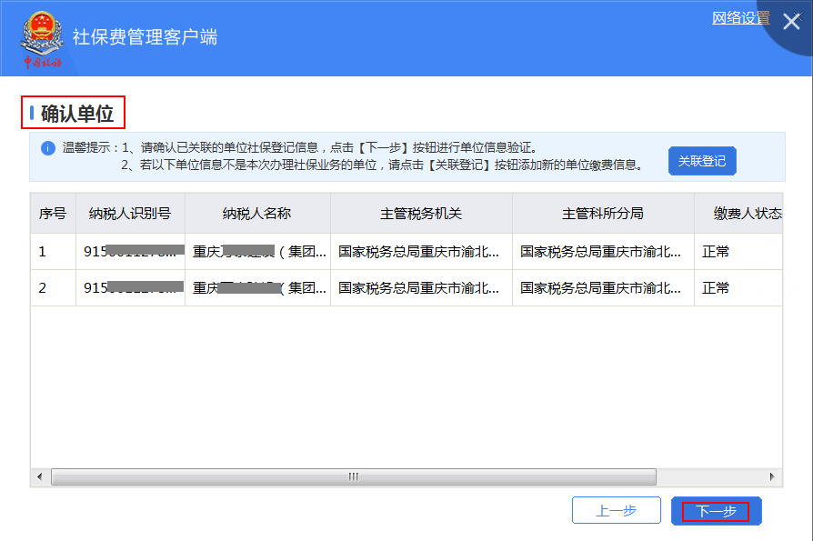
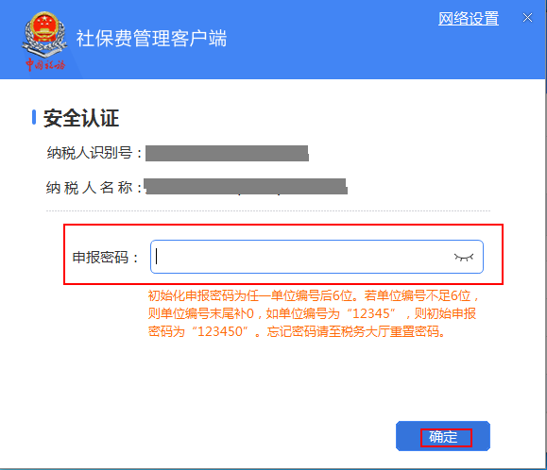

（二）模块介绍

1.工程项目保险费申报（核定）
功能简介：参加工程项目工伤保险的单位，人社部门核定应缴费数据后，在此模块进行确认申报。
步骤：工程项目工伤保险费申报→【工程项目社保费申报（核定）】→输入查询条件并查询→勾选待申报数据→点击“提交申报”。
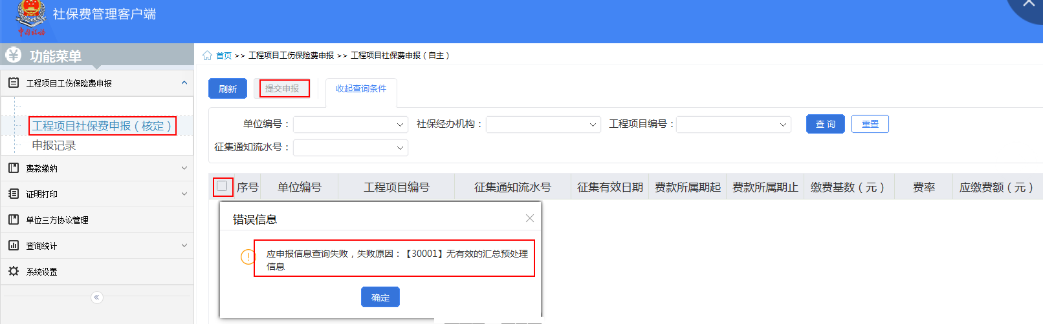

2.【工程项目参保信息查询】
功能介绍：查询工程项目工伤保险费参保情况，查看项目起止日期。
步骤：查询统计→【工程项目参保信息查询】→输入查询条件并查询→查看参保信息。
